«Використання на заняттях з малювання нетрадиційної техніки «плямографії» у роботі з дошкільнятами»
Мистецтво та терапія здавна існують поруч, взаємодіючи для створення унікальних методик, спрямованих на покращення фізичного та психічного здоров'я. Однією з таких інноваційних практик є плямографія.
Плямографію відносять до різновиду графічної техніки в якій використовують акварель або туш, чорнило. Малювання трубочкою для коктейлю — це варіація плямографії, де діти створюють абстрактні зображення, додатково використовуючи трубочку як інструмент малювання. На аркуш паперу наносять пляму пензлем або піпеткою. Потім беруть трубочку для коктейлю та нею дмухають на пляму у різні боки або нахиляючи аркуш паперу у різні боки, даючи фарбі вільно розтікатися. В процесі малювання отримуємо зображення, яке складається з багатьох тонких ліній.
Створюючи різноманітні ефекти та лінії, діти навчаються регулювати силу та глибину свого дихання. Це сприяє розвитку артикуляції, дихання – поліпшуючи вентиляцію легень та збільшенню кисню в організмі. Можна комбінувати один прийом з іншим. У контексті дитячого розвитку ця техніка дозволяє дітям виражати свої почуття та думки шляхом розглядання та інтерпретації абстрактних форм, що виникають.
Щоб досягти бажаного результату діти повинні уважно слідкувати за своєю роботою. Цей процес розвиває окомір, концентрацію, пам'ять та увагу, діти починають згадувати на що саме схоже те що у них вийшло в процесі малювання. Створення абстрактних малюнків за допомогою трубочки для коктейлю сприяє розвитку творчого мислення дітей. Вони навчаються висловлювати свої ідеї та почуття через мову форм та кольорів, що стимулює розвиток мовлення та мисленнєвий процес.
Групові заняття з малювання трубочкою для коктейлю сприяють взаємодії та комунікації між дітьми. Вони навчаються спільно працювати, обговорювати свої творчі рішення та вчитися комунікувати між собою. Завдяки плямографії діти отримують можливість висловлювати свої ідеї та почуття через створення абстрактних малюнків, використовуючи випадкові форми та лінії фарби.
Після того, як діти зробили плями, повинні знайти там образи та допрацювати їх. Повинні навчитися знаходити асоціації в плямі. У дітей формується вміння вільно фантазувати, руйнувати стереотипність сприйняття звичних об'єктів, активізовувати фантазію, починається пошук нестандартних рішень, розвивається дрібна моторика рук.
Заняття плямографії має і релаксуючий ефект. Процес створення та розглядання абстрактних образів допомагає знижувати стрес, заспокоювати нервову систему та відновлювати емоційний баланс.
Отже, плямографія – це ігри з плямами, які розвивають дихання, окомір, координацію рухів, фантазію та уяву. Малювання трубочкою для коктейлю відкриває перед дітьми унікальну можливість виразити себе та розвинути низку важливих навичок. Ця креативна форма терапії викликає радість, підтримує психічне здоров'я та сприяє загальному розвитку маленьких художників. Водночас це інноваційний підхід, який може виявитися корисним для всебічного розвитку дитини.
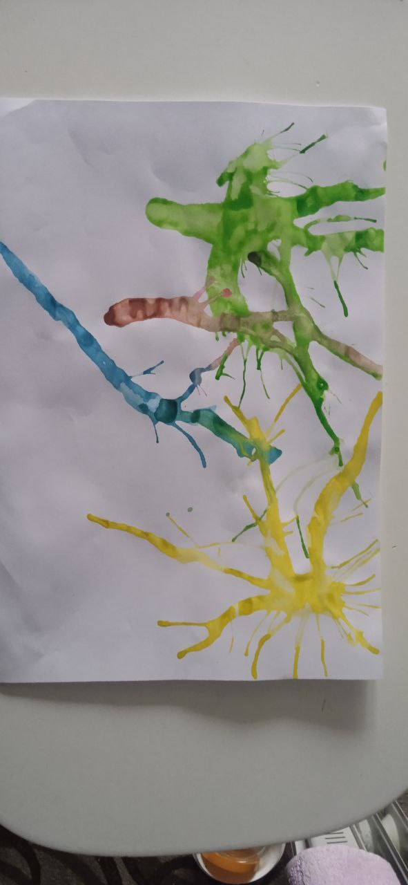

Список використаних джерел
- Виховуємо художника: топ-10 технік малювання, які варто спробувати
Електрон. дані. – Режим доступу: https://dityvmisti.ua/blog/6203-vykhovuiemo-khudozhnyka-top-10-tekhnik-maliuvannia-iaki-varto-sprobuvaty/– Назва з екрана.

